IEC

Datos personales

SEL/ CAEL

Currículum Vitae

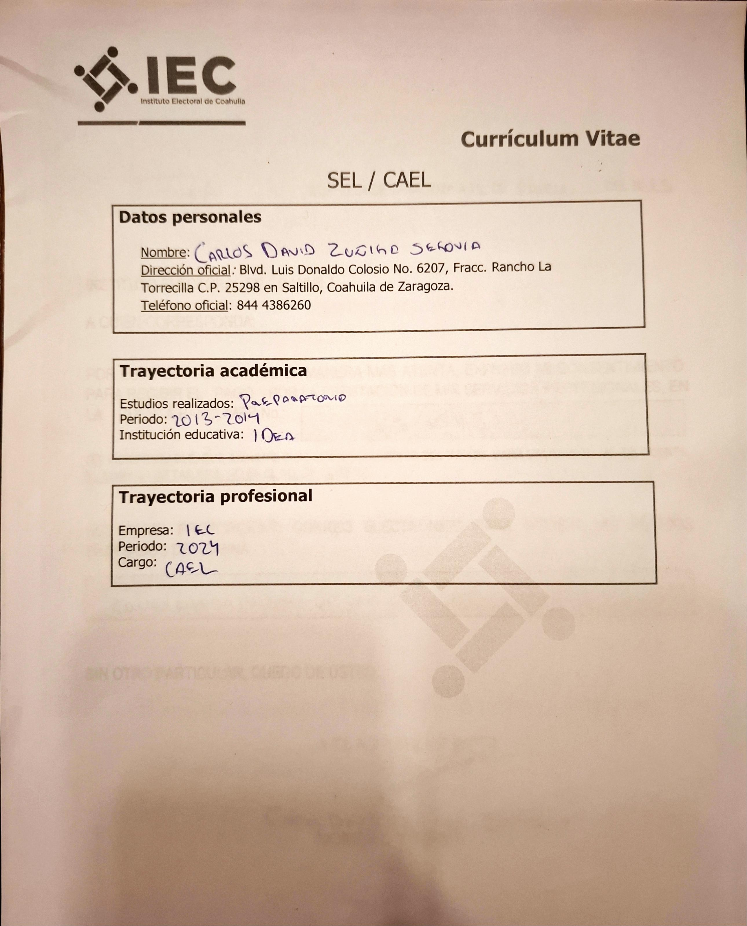Nombre:(aos A 2uGihe Sef0IA

Dirección oficial: Blvd. Luis Donaldo Colosio No. 6207, Fracc. Rancho La

Torrecilla C.P. 25298 en Saltillo, Coahuila de Zaragoza. Teléfono oficial: 844 4386260

Trayectoria académica

Estudios realizados: PasRapro

Periodo: o13-70

Institución educativa: )Oeo

Trayectoria profesional

Empresa: |EC Periodo: 2021 Cargo: